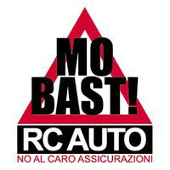

RC AUTO, MO' BAST !!!
al nord i BONUS al sud i MALUS!
Il problema che attanaglia tutti i cittadini specialmente quelli più giovani, è l'impossibilità di potersi permettere non un autoveicolo o un motociclo ma un'assicurazione che lo preservi.
Quante volte rabbrividiamo sentendo le cifre che bisogna sborsare ogni anno per assicurare il nostro mezzo che, magari, costa la metà della tassa annuale che versiamo alla compagnia assicurativa.
Siamo abituati a pensare che è colpa del posto in cui viviamo, perché la Campania è il pozzo in cui sono custoditi tutti i mali del mondo.
Ma lo sapete che sono le compagnie assicurative del Nord a controllare il mercato? Dettano i tempi e i modi e, nonostante il numero dei sinistri a Milano sia notevolmente superiore rispetto a quelli di Napoli (più di 35.000 contro 8.600), i cittadini partenopei e campani tutti sborsano cifre esorbitanti per assicurare le proprie auto o moto.
Questa situazione deve cambiare!
Dobbiamo analizzare la situazione, ribellarci, trovare la soluzione ad un problema che abbraccia un po' tutti.

